Схема расположения мест (площадок) накопления твердых коммунальных отходов Корзовского сельского поселения Хиславичского района Смоленской области д. Кобылкино

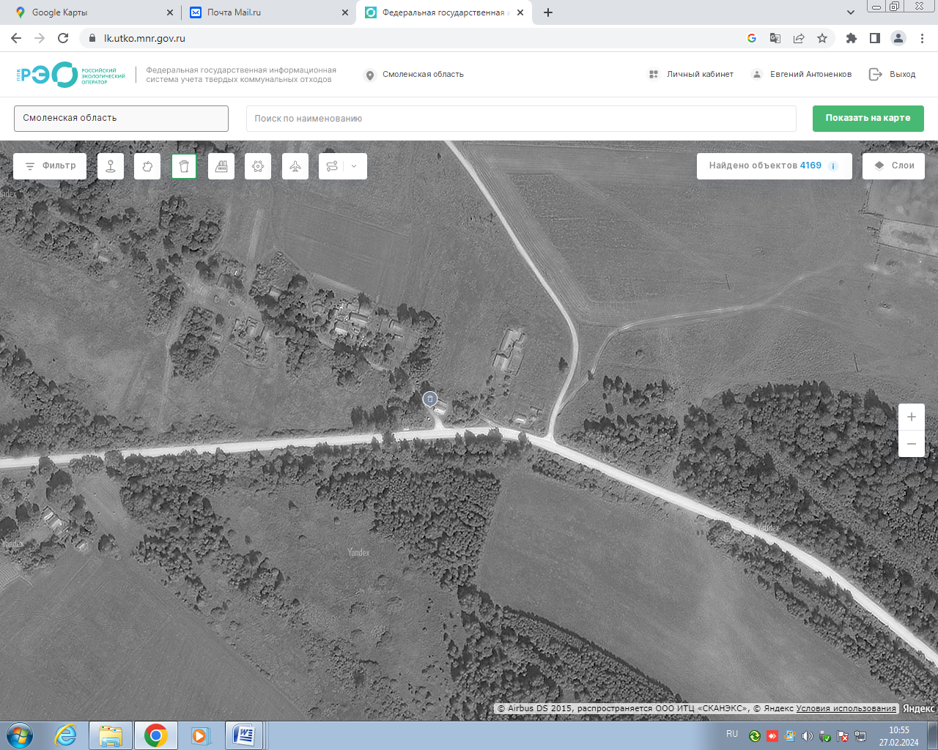
Адрес контейнерной площадки №21: 54,271706с.ш. 32,036809в.д.
Смоленская область, Хиславичский район, д. Кобылкино, около магазина

